**SISTEMA NOTIFICACIONS PER AULES MOODLE**

Informe Inicial

Vidal Joven Montull

Grau Enginyeria Informàtica

Menció Enginyeria del Software

Curs 2015/2016

CONTROL DE DOCUMENT

**Informació del Document**

|  |  |
| --- | --- |
| **Informació** | |
| Identificador del Document | II.1 |
| Autor | Vidal Joven Montull |
| Tutor | Daniel Ponsa Mussarra |
| Data de Creació | 05/03/2016 |
| Data del Document | 06/03/2016 |
| Nom del fitxer | Informe_Inicial_v.1.1.docx |

**Historial del Document**

|  |  |  |
| --- | --- | --- |
| **Informació** | | |
| **Versió** | **Data Versió** | **Canvis** |
| 1.0 | 05/03/2016 | Creació Document |
| 1.1 | 06/03/2016 | Modificació fitxer final |
|  |  |  |
|  |  |  |

INDEX

1. INTRODUCCIÓ 3

2. ESTUDI SITUACIÓ ACTUAL 4

2.1. CONTEXT 4

2.2. DIAGNÒSTIC DEL SISTEMA 4

2.3. SISTEMA PROPOSAT 4

3. OBJECTIUS DEL PROJECTE 5

4. METODOLOGIA 6

5. PLANIFICACIÓ 7

5.1. RECURSOS DEL PROJECTE 7

5.2. MILESTONES 7

5.3. DIAGRAMA DE GANTT 8

6. FONTS D’INFORMACIÓ 9

# INTRODUCCIÓ

El propòsit d’aquest document es realitzar una descripció inicial del projecte “Sistema Notificacions per Aules Moodle” i poder exposar la viabilitat del projecte i la seva planificació.

La intenció del projecte és desenvolupar un Sistema de Notificacions Push[2][4] per a dispositius Android. D’aquesta manera l’usuari podrà rebre mitjançant l’aplicatiu totes les novetats que es vagin produint en les seves Aules de Moodle[1] que estigui donat d’alta, per exemple dates d’examen, noves publicacions que es realitzin, etc.

Primer de tot realitzarem un estudi de la situació actual posant en context el sistema, plantejant el problemes trobats i quines solucions s’han plantejat. A continuació s’explicaran els objectius del projecte i la metodologia que s’utilitzarà. Per últim es realitzarà una presentació de la planificació del projecte per poder mostrar amb detall les activitats que es realitzaran i el temps destinat per a cada tasca.

# ESTUDI SITUACIÓ ACTUAL

## CONTEXT

En els dies que vivim, estem acostumats a tenir tot allò que volem al nostre abast i sense moure’ns del lloc on estem. Igualment ens agrada estar informats en tot moment de les notícies que puguin passar al món, que estan fent els nostres coneguts, etc. I si tot això ho podem aconseguir sense fer res molt millor.

Per aquest motiu es van crear els sistemes de notificacions push. Aquets sistemes es caracteritzen per que mantenen una connexió oberta al servidor per tal d’avisar al client en tant bon punt es produeixi una nova alerta. El que fa interesant aquest sistema és la immediatesa amb la qual arriben les notificacions als clients, tot i que tinguéssim l’aplicació apagada o corrent en segon pla.

Un clar exemple de notificacions push son els missatges de Whatsapp.

## DIAGNÒSTIC DEL SISTEMA

Actualment en el mercat podem trobar disponible una aplicació pròpia de Moodle[3], tan per a dispositius Android, Apple i Windows Phone. L’aplicació ofereix diferents possibilitats al usuari, com per exemple:

* Calendari.
* Sistema de fitxers.
* Respondre preguntes test.
* Rebre notificacions.
* Informació dels cursos de l’usuari.
* Etc.

## SISTEMA PROPOSAT

Després d’analitzar els pros i contres de l’aplicació pròpia de Moodle, s’ha decidit desenvolupar un sistema des de zero, independent al sistema propi de Moodle.

Es proposa realitza una aplicació mòbil per a que els estudiants puguin rebre les notificacions que es produeixin a les seves aules Moodle. En el nostre cas realitzarem les proves en un servidor propi de Moodle, ja que durant la fase de definició del projecte ens vam veure obligats a modificar l’objectiu final del projecte.

# OBJECTIUS DEL PROJECTE

Objectiu General:

* (OG) Desenvolupar una aplicació per a dispositius Android que permeti rebre notificacions d’un servidor propi de Moodle.

Objectius Específics:

* (OE 1) Estudiar els sistemes Moodle.
  + (OE 1.1) Part Servidor.
  + (OE 1.2) Part Client.
* (OE 2) Avaluar els sistemes de notificacions Push.
  + (OE 2.1) Notificacions Push Android.
  + (OE 2.2) Serveis Notificacions Push.
* (OE 3) Obtenir Requeriments.
  + (OE 3.1) Stakeholders, realitzar Brainstorming.
* (OE 4) Codificació.
  + (OE 4.1) Codificació part Servidor.
  + (OE 4.2) Codificació part Client.
* (OE 5) Test i Validació del Sistema.

# METODOLOGIA

Per a la realització del projecte s’utilitzarà una metodologia de desenvolupament de software basada en un model iteratiu, en el qual s’aniran incorporant funcionalitats al software de forma escalonada.

Primerament realitzarem la instal·lació de la part servidor de Moodle, per tal de tenir la nostra pròpia aula. Continuarem programant la part visual de l’aplicació mòbil, tot seguint els requeriments recollits anteriorment. A continuació realitzarem la connexió de l’aplicació per tal de poder realitzar un login correctament.

Finalment codificarem la part de servidor per tal que pugui enviar les notificacions als clients.

# PLANIFICACIÓ

## RECURSOS DEL PROJECTE

Recursos Humans:

* Alumne (Vidal Joven Montull).
* Tutor del Projecte (Daniel Ponsa Mussarra).

Tots els rols seran assumits per l’alumne:

* Cap de Projecte.
* Enginyer de Requeriments.
* Analista i Programador.
* Tècnic de Proves.

Recursos Materials:

* Servidor Apache + MySQL + PHP.

Equipament:

* 1 Ordinador de sobretaula.
  + Android Studio
  + Source Tree
  + Paquet Office
  + Eclipse Luna
* 1 Ordinador portàtil.

## MILESTONES

|  |  |  |
| --- | --- | --- |
| Nom | Descripció | Data |
| M1 | Lliurament Inicial | 06/03/16 |
| M2 | Lliurament Informe Progrés I | 17/04/16 |
| M3 | Lliurament Informe Progrés II | 22/05/16 |
| M4 | Lliurament Final | 26/06/16 |

## DIAGRAMA DE GANTT

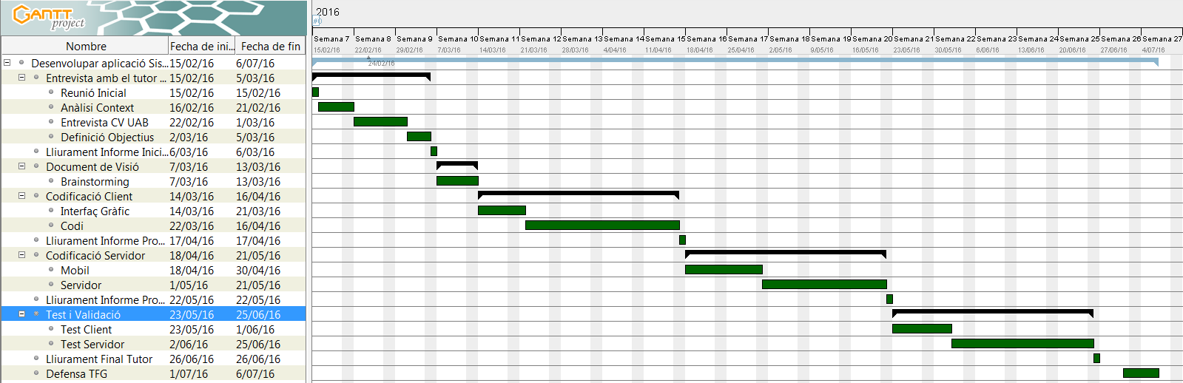

# FONTS D’INFORMACIÓ

[1] Documentació Moodle

<https://docs.moodle.org/30/en/Main_page>

[2] Documentació Notificacions Push Android

<https://developers.google.com/cloud-messaging/>

[3] Documentació desenvolupament Moodle

<https://docs.moodle.org/dev/Main_Page>

[4] Exemple Sistema Notificació Push Android

<http://www.adictosaltrabajo.com/tutoriales/configurando-notificaciones-push-android/>